Fecha: 3 de abril de 2013

Boletín de prensa Nº 693

SE FORTALECE IMAGEN POSITIVA DEL ALCALDE DE PASTO

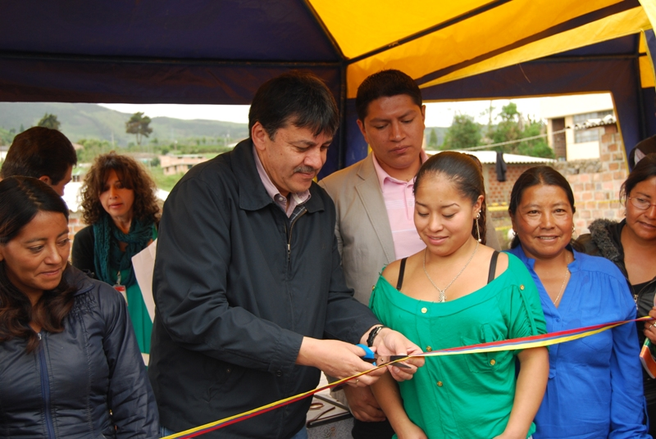

En la reciente encuesta realizada entre el 18 al 25 de marzo por el Centro Nacional de Consultoría en convenio con el noticiero CM&, la imagen positiva del alcalde Harold Guerrero López subió de un 48% a un 51%.

El resultado obedece a la gestión y socialización de cada uno de los proyectos que se vienen ejecutando en cumplimiento del Plan de Desarrollo Pasto Transformación Productiva.

El inicio de importantes obras en infraestructura vial, mejoramiento del espacio público, adecuación de nuevas redes en el sistema de acueducto y alcantarillado de diferentes sectores de Pasto, la expansión del alumbrado público hacia el sector rural, la entrega de viviendas a familias en condición de vulnerabilidad y desplazamiento y el avance de dos proyectos urbanísticos para las poblaciones más necesitadas, son los pilares que le han permitido al mandatario local fortalecer la percepción entre la ciudadanía.

PRESIDENTE DEL FNA FIRMARÁ CONVENIO PARA FACILITAR ACCESO A VIVIENDA

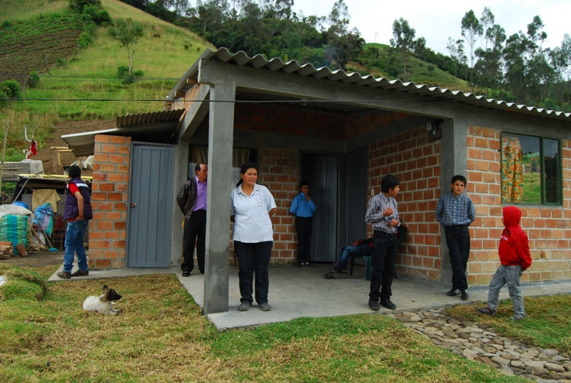

El Presidente del Fondo Nacional del Ahorro, Ricardo Arias Mora, llegará a Pasto este viernes 5 de abril para firmar un convenio de cooperación entre esa entidad y la Administración Municipal a través de INVIPASTO, el cual busca aunar esfuerzos técnicos, administrativos y financieros para facilitar el acceso a la vivienda digna de las asociaciones registradas en INVIPASTO y afiliados al FNA mediante las cesantías y/o ahorro voluntario contractual.

En rueda de prensa que se llevará a cabo a partir de las 10:30 de la mañana en el Hotel Agualongo, el presidente del FNA socializará las diferentes estrategias que se vienen implementando a nivel nacional para promover la vivienda de interés social. De igual forma lo hará ante los cabildantes desde las 11:00 de la mañana en el Concejo.

El director de INVIPASTO, Mario Enríquez Chenas, informó que a las 2:00 de la tarde en el auditorio del Hotel Agualongo se efectuará una reunión entre el presidente del FNA y los integrantes de las Asociaciones de Vivienda de Pasto, mototrabajadores y comunidad en general, para explicar sobre los créditos hipotecarios y gestión de subsidios para obtener una vivienda.

Finalmente a las 4:00 de la tarde en el Hotel Agualongo, el funcionario nacional se reunirá con el gremio de constructores para socializar las nuevas líneas de crédito para construir vivienda de interés social.

Fuente: Director INVIPASTO, Mario Enríquez Chenas. Celular: 3122572339

REALIZARÁN CONGRESO INTERNACIONAL DE CIUDADES EN MOVIMIENTO



La Alcaldía de Pasto, a través de la Secretaría de Tránsito y Transporte y AVANTE SETP, organizarán el 15 y 16 de abril de 2013 en el auditorio San Francisco de Asís CESMAG, el Primer Congreso Internacional de Ciudades en Movimiento y la Feria de Tecnología en Sistemas Inteligentes y Transportes ITS, (por sus siglas en Ingles).

En el evento se expondrán temas de seguridad vial, movilidad sustentable y diseño urbano como elementos claves para convertir a la capital de Nariño en una Ciudad modelo a seguir.

El congreso contará con expositores de talla internacional como el investigador del Centro de Estudios Urbanos de la Universidad de Cambridge, quien actualmente se desempeña como asesor de movilidad de la Alcaldía de Cali, Carlos González Guzmán, el máster en sostenibilidad de la Universidad Politécnica de Cataluña (España) y consultor en Santiago de Chile, Juan Pablo Lavarrieta, el máster en diseño ambiental de la Universidad de Cambridge, Juan José Sarralde, el director del Servicio Latinoamericano de Estudios para la Sostenibilidad de los Sistemas de Transporte, Luis Gutiérrez; entre otros.

Los interesados pueden inscribirse en la página www.transitopasto.com, para la reservación del cupo y asistencia al evento académico que es completamente gratuito. El cronograma de actividades se dará a conocer una semana antes del evento.

Fuente: Subsecretaria de Movilidad, Martha Roció Rodríguez Flórez. Celular: 3015264918

RATIFICAN A GERENTE DE CORPOCARNAVAL HASTA EL 2015

Tras la Junta Directiva de CORPOCARNAVAL realizada el miércoles 3 de abril y presidida por el mandatario local y la participación de los delegados de la Universidad de Nariño, Gobernación, Pasto Deportes, Corporación Caminantes del Carnaval, Asociación Asoarca, Alkosto, Cámara de Comercio, y Concejo Municipal de Cultura, se ratificó a la doctora Guisella Checa Coral como gerente de la entidad hasta el año 2015.
La determinación se tomó teniendo en cuenta los resultados positivos que ha logrado la funcionaria durante su gestión al frente de la Corporación, y que han permitido continuar posicionado en el mundo al Carnaval de Negros y Blancos declarado por la UNESCO como Patrimonio Cultural Inmaterial de la Humanidad.

Fuente: Gerente CORPOCARNAVAL, Guisella Checa Coral. Teléfonos 7223712 – 7228082

ALCALDÍA OFICIALIZA APOYO A DEPORTIVO PASTO

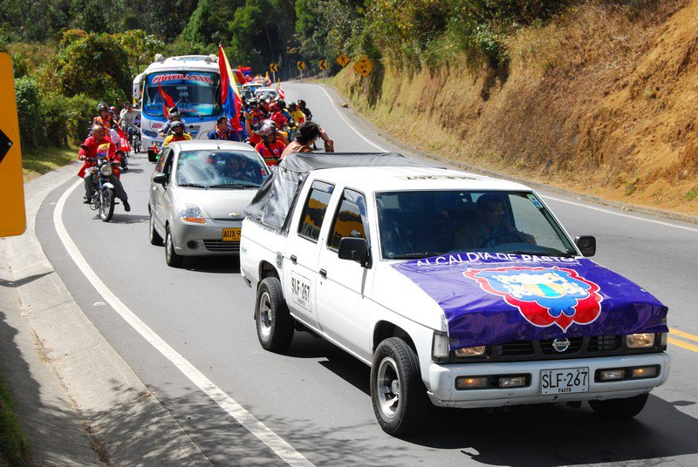

En respaldo al ícono de Pasto y Nariño, Asociación Deportivo Pasto, el mandatario local, Harold Guerrero López, oficializará su total apoyo a los directivos, cuerpo técnico y jugadores del equipo. La reunión se llevará a cabo en el hotel Cuellar´s este jueves 4 de abril a partir de las 7:00 de la mañana.

INVITAN A MEDIOS DE COMUNICACIÓN A TALLER DEL POT

Con el objetivo de aclarar inquietudes y seguir en el proceso de construcción del Plan de Ordenamiento Territorial, la Secretaría de Planeación de la Alcaldía de Pasto, invita a los comunicadores sociales, periodistas, locutores y demás personas de los diferentes medios de comunicación, al taller informativo de contenido del POT, que se realizará el jueves 4 de abril desde las 2:00 hasta las 4:30 de la tarde en las Instalaciones de la Universidad Mariana, Aula Múltiple sala 2.

Fuente: Comunicadora Social POT, Marcela Meza, Celular: 3007189049.

PARTICIPA EN EL JUEGO DE LA PAZ

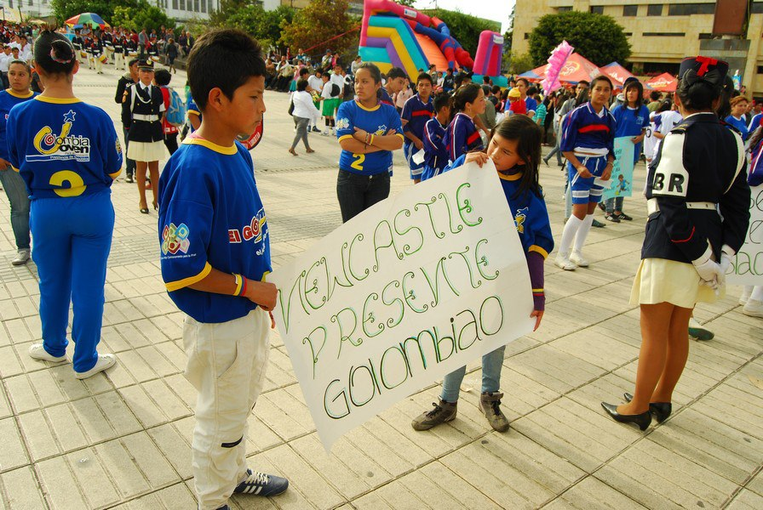

La Alcaldía de Pasto, a través de la Dirección Administrativa de Juventud, invita a todos los jóvenes entre los 14 a 26 años de edad, a participar del torneo juvenil ‘Golombiao’ inter comunas, una actividad que busca la resolución pacífica de conflictos por medio del juego. Los interesados pueden solicitar la planilla en el correo electrónico juventud@pasto.gov.co asunto: Golombiao, o acercarse a las oficinas de la Dirección de Juventud a realizar su inscripción.

Fuente: Jefe Oficina Dirección de Juventud, Sarah del Mar Sanzón. Celular: 3017871175

INICIARÁN RESTAURACIÓN DE MONUMENTOS

La Alcaldía de Pasto a través de la Dirección de Espacio Público, Secretaría de Cultura, Policía Nacional y el Batallón Boyacá inician desde este sábado 6 de abril a partir de las 9:00 de la mañana la restauración, embellecimiento, ornato y adecuación del monumento Simón Bolívar, que se encuentra en el interior del Parque Recreacional Bolívar. La administración invita a la comunidad y vecinos del sector a participar de esta actividad.

Esta iniciativa liderada por la Policía Nacional desde hace cinco años, busca además que los niños, jóvenes y adultos conozcan la relevancia e historia de cada una de los monumentos de Pasto entre los que se destacan: Antonio Nariño, Leopoldo López Álvarez, Atahualpa, Julián Bucheli, monumento al campesino, al trabajo, entre otros.

La Dirección de Espacio Público, a cargo de Álvaro Ramos Pantoja explicó que esta campaña busca que la comunidad en general se apropie de sus parques, monumentos, calles, entre otros, como parte del Cambio Cultural propuesto por la Administración Municipal. Esta iniciativa invita también a participar a instituciones educativas, juntas de acción comunal y entidades privadas para mejorar la presentación de la Ciudad.

Fuente: Director de Espacio Público, Álvaro Ramos Pantoja. Celular: 3155817981

CONTINÚA REHABILITACIÓN DE DOS IMPORTANTES VÍAS URBANAS: CALLE 21 Y CRA 32

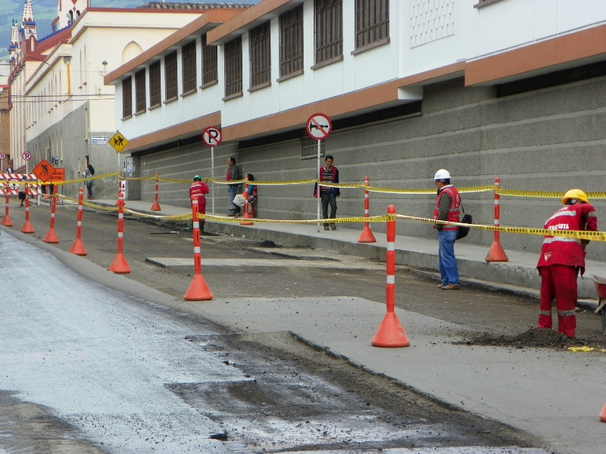
Avante SETP, a través de la firma contratista Consorcio 2RP, ejecuta por estos días el proyecto denominado “Rehabilitación de 12 vías Urbanas en el Municipio de Pasto” con una inversión superior a los 3 mil millones de pesos que permitirá mejorar la movilidad en varias zonas neurálgicas de la ciudad.

Dos de las principales vías incluidas en este proyecto son la calle 21, entre carreras 9 y 14, en el sector del Parque Bolívar y la carrera 32, entre calles 15 y 20 en el norte de la capital nariñense.
Debido al alto flujo vehicular de estas vías el mantenimiento incluye, además del bacheo, la aplicación de una capa asfáltica de 8 centímetros sobre el ancho de la calzada para garantizar una mayor resistencia y duración, explicó el ingeniero Jorge Cote Ante, gerente de Avante.
Por otra parte, ante las inquietudes de la comunidad el funcionario aclaró que los trabajos no se han suspendido. “El contratista y el interventor de la obra acordaron permitir por unos días el tráfico de vehículos por las vías intervenidas como recurso técnico que contribuye a que la vía compacte y que facilita la detección de posibles fallas que pueden ser corregidas”, explicó.

Está programado que la fase de bacheo culmine la próxima semana para proseguir con la extensión de la capa de asfalto y terminar las obras lo más pronto posible para minimizar las incomodidades en las comunidades vecinas que se verán recompensadas con unas excelentes vías para su servicio y el de los pastusos en general.

“En nombre de Avante y de la Administración Municipal queremos agradecer a la ciudadanía por su paciencia, su comprensión y sobre todo por la apropiación que han tenido con estas obras que apuntan a la Transformación Productiva de Pasto, un proceso que sólo es posible con el concurso de todos”, manifestó Cote Ante.

Para mayor información o para resolver cualquier inquietud pueden acudir al punto MIRE (Monitoreo, Información, Revisión y Evaluación) ubicado en la oficina 405 del Centro Comercial Valle de Atriz o comuníquese con el teléfono 7207570.

Pasto Transformación Productiva

María Paula Chavarriaga Rosero
Jefe Oficina de Comunicación Social
Alcaldía de Pasto

